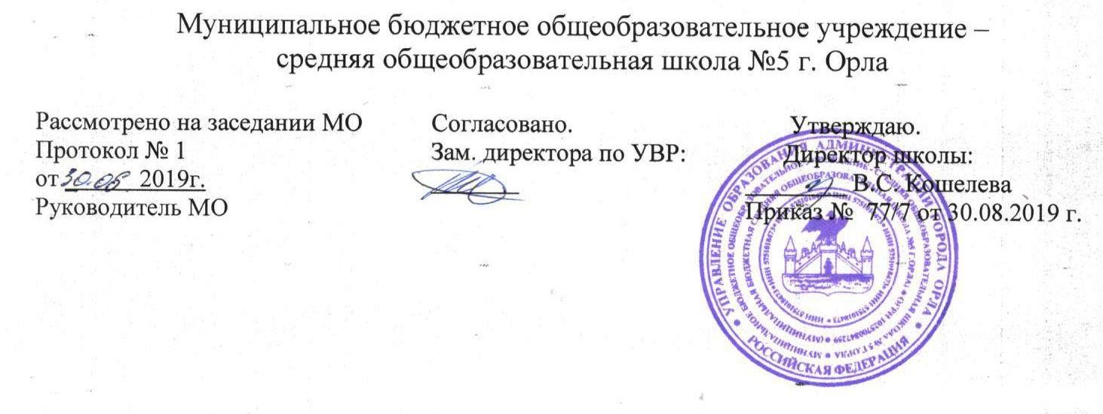

Рабочая программа курса внеурочной деятельности
Кружок « В мире права »
8 класс
(Общеинтеллектуальное
направление)

Составитель:
Учитель истории высшей квалификационной категории
Февралева Елена Алексеевна

Результаты освоения курса внеурочной деятельности «В мире права»
8 класс. 34 ч.
Предметными результатами освоения содержания программы данного курса
являются:
- относительно целостное представление о содержании понятий страна, государство, Родина;
- усвоение первоначальных сведений о правах и свободах человека, об обществе и роли человека в нем;
- овладение основами правовой грамотности, правилами правового и нравственного поведения;
- знание наиболее значимых событий в истории материальной и духовной культуры России;
- умения находить нужную социальную информацию в различных источниках;
- приверженность гуманистическим и демократическим ценностям, патриотизму и гражданственности;
- знание новых возможностей для коммуникации в современном обществе, умение использовать современные средства связи и коммуникации для поиска и обработки необходимой социальной информации;
Метапредметные результаты изучения данного курса проявляются в:
умении сознательно организовывать свою познавательную
деятельность, способности анализировать реальные социальные ситуации, выбирать адекватные способы деятельности и модели поведения в рамках реализуемых основных социальных ролей,
применении знания основных норм в ситуациях повседневной жизни, прогнозировании последствий принимаемых решений;
выполнение в повседневной жизни этических и правовых норм; определение собственного отношения к явлениям современной жизни, формулирование своей точки зрения.
Личностными результатами, формируемыми при изучении содержания данного курса являются: ценностные ориентиры, основанные на идеях патриотизма, любви и уважения к Отечеству; на отношении к человеку, его правам и свободам как высшей ценности.

Содержание курса внеурочной деятельности «В мире права» с указанием форм организации и видов деятельности

Содержание | Формы организации | Виды деятельности
Что такое право. Система права.  Нормативный правовой акт. Система законодательства.  Правоотношение. Правонарушение.  Юридическая ответственность. | Беседы, лекции, коллективная работа, работа в парах, индивидуальная работа | Познавательная,  проблемно-ценностное общение
Государство: его понятие и признаки. Демократическое правовое государство.  Правовое государство и гражданское общество | Беседы, лекции, коллективная работа, дискуссия, индивидуальная работа | Познавательная,  проблемно-ценностное общение
Общая характеристика прав и свобод человека.  Личные права человека.  Экономические, социальные и культурные права человека.  Политические права граждан.  Права несовершеннолетних. | Моделирование ситуаций, коллективная работа, работа в парах, индивидуальная работа | Познавательная,  проблемно-ценностное общение
Административная ответственность.  Уголовная ответственность. Уголовная ответственность несовершеннолетних.  Семья. Родители. Дети.  Гражданские правоотношения.  Право собственности.  Сделка. Виды договоров.  Ответственность за неисполнение обязательств по договору.  Жилищные правоотношения.  Права потребителей.  Трудовые правоотношения. | Проектная деятельность,  аналитическая деятельность | Познавательная,  проблемно-ценностное общение
Международная защита прав человека.  Отношения с банками.  Земельные правоотношения.  Экологическое законодательство.  Знакомство с формами документов.  Ролевая игра «Суд идет». | Беседы, лекции, коллективная работа, работа в парах, индивидуальная работа, ролевая игра. Защита проектов | Познавательная,  проблемно-ценностное общение

Содержание курса
Что такое право?(5 ч.)
Нормативный правовой акт. Система законодательства
Правоотношение. Правонарушение.
Юридическая ответственность.
Государство: его понятие и признаки.(4 ч.)
Демократическое правовое государство.
Правовое государство и гражданское общество.
Общая характеристика прав и свобод человека(9 ч.)
Личные права человека.
Экономические, социальные и культурные права человека.
Политические права граждан.
Права несовершеннолетних.
Конституция РФ.(6ч.))
Основы конституционного строя.
Международные нормы и принципы в правовой системе России.
Государственная власть. Органы местного самоуправления.
Судебная система РФ. Правоохранительные органы.
Гражданство. Право избирать и быть избранным. Общественные объединения.
Конституционные обязанности.
Взаимоотношения граждан и органов государственного управления.(9 ч)
Административная ответственность.
Уголовная ответственность. Уголовная ответственность несовершеннолетних.
Семья. Родители. Дети.
Гражданские правоотношения.
Право собственности.
Сделка. Виды договоров.
Ответственность за неисполнение обязательств по договору.
Жилищные правоотношения.
Права потребителей.
Трудовые правоотношения.
Международная защита прав человека.
Отношения с банками.
Земельные правоотношения.
Экологическое законодательство.
Знакомство с формами документов.
Ролевая игра «Суд идет».(1)

Тематическое планирование
№ | Тема | Количество часов
1 | Что такое право? | 5
2 | Государство: его понятие и признаки | 4
3 | Правовое государство и гражданское общество Общая характеристика прав и свобод человека. | 9
4 | Конституция РФ. | 6
5 | Взаимоотношения граждан и органов государственного управления | 9
6 | Защита проектов | 1

